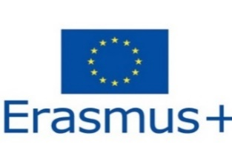

|  |
| --- |
| ERASMUS+ STUDENT MOBILITY  (LEARNING)  **CHECK LIST** |

**Gitmeden Önce**

Aday Öğrenci Başvuru Formu ve Ekleri(varsa) :

Not Döküm Belgesi **:**

Yabancı Dil Düzeyini Gösterir Belge  **:**

Öğrenim Anlaşması / Learning Agreement **:**

Akademik Onay Formu **:**

Kabul Mektubu / Acceptence Letter **:**

Sağlık Sigortası Poliçesi **:**

Banka Hesap Cüzdanı **:**

Beyanname **:**

Mali Destek Belgeleri / Financial Support (Varsa) **:**

Pasaport ve Vize Fotokopisi **:**

Online Dil Sınavı Sonuç Belgesi **:**

Hibe Sözleşmesi **:**

**Bütün belgelerimi eksiksiz tamamladım. Belgelerimin eksikliğinden kaynaklı hatalardan ben sorumluyum.**

**Adı……………………………… Soyadı ……………………………….. Telefon…………………………….. İmza……………………..**

**Aşağıdaki kısımları öğrenci döndükten sonra dolduracaktır.**

**Gidince**

Learning Agreement During The Mobility (Ders Değişikliği Varsa) **:**

Arrival/Departure Form **:**

**Dönünce**

Hareketlilik Teyit Belgesi (Katılım Sertifikası) / Confirmation of Mobility **:**

Arrival/Departure Form  **:**

Not Döküm Belgesi / Transcript **:**

Learning Agrement After The Mobility  **:**

Nihai Rapor (Katılımcı Anketi) / Final Report **:**

Online Dil Sınavı Sonuç Belgesi  **:**

Pasaport Giriş Çıkış Belgesi / Uçak Bileti **:**